СОГЛАСОВАНО  Заместитель руководителя  КАЗНАЧЕЙСТВА РОССИИ |  |  | УТВЕРЖДАЮ  Руководитель  УФК ПО ВЛАДИМИРСКОЙ ОБЛАСТИ
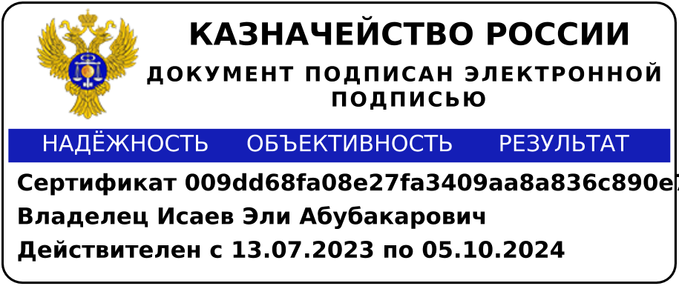 | Э. А. Исаев |  | 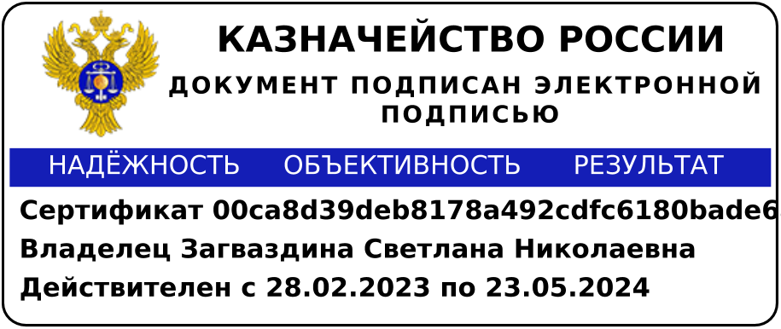 | С. Н. Загваздина
26 декабря 2023 г. |  |  | 21 декабря 2023 г.

График
проведения УПРАВЛЕНИЕМ ФЕДЕРАЛЬНОГО КАЗНАЧЕЙСТВА ПО ВЛАДИМИРСКОЙ ОБЛАСТИ анализа исполнения бюджетных полномочий органов государственного (муниципального) финансового контроля, являющихся исполнительными органами субъектов Российской Федерации (органами местных администраций), на 2024 год

№  п/п | Полное наименование органа контроля¹ | Планируемый период проведения Анализа²  (с мм.гггг по мм.гггг) | Анализируемый период³  (с мм.гггг по мм.гггг)
1 | 2 | 3 | 4
1 | ФИНАНСОВЫЙ ОТДЕЛ АДМИНИСТРАЦИИ Г.СОБИНКИ | с 01.2024 по 03.2024 | с 01.2023 по 12.2023
2 | АДМИНИСТРАЦИЯ МУНИЦИПАЛЬНОГО ОБРАЗОВАНИЯ ВЯТКИНСКОЕ СЕЛЬСКОЕ ПОСЕЛЕНИЕ СУДОГОДСКОГО РАЙОНА ВЛАДИМИРСКОЙ ОБЛАСТИ | с 01.2024 по 03.2024 | с 01.2023 по 12.2023
3 | АДМИНИСТРАЦИЯ ПОСЕЛКА СТАВРОВО СОБИНСКОГО РАЙОНА | с 02.2024 по 03.2024 | с 01.2023 по 12.2023
4 | АДМИНИСТРАЦИЯ ИВАНОВСКОГО СЕЛЬСКОГО ПОСЕЛЕНИЯ | с 02.2024 по 04.2024 | с 01.2023 по 12.2023
5 | АДМИНИСТРАЦИЯ МУНИЦИПАЛЬНОГО ОБРАЗОВАНИЯ ГОРОД ЛАКИНСК СОБИНСКОГО РАЙОНА ВЛАДИМИРСКОЙ ОБЛАСТИ (ГОРОДСКОЕ ПОСЕЛЕНИЕ) | с 03.2024 по 04.2024 | с 01.2023 по 12.2023
6 | АДМИНИСТРАЦИЯ МУНИЦИПАЛЬНОГО ОБРАЗОВАНИЯ СИМСКОЕ ЮРЬЕВ-ПОЛЬСКОГО РАЙОНА | с 03.2024 по 04.2024 | с 01.2023 по 12.2023
7 | АДМИНИСТРАЦИЯ МУНИЦИПАЛЬНОГО ОБРАЗОВАНИЯ ТОЛПУХОВСКОЕ СОБИНСКОГО РАЙОНА | с 04.2024 по 05.2024 | с 01.2023 по 03.2024
8 | АДМИНИСТРАЦИЯ МУНИЦИПАЛЬНОГО ОБРАЗОВАНИЯ БОГОЛЮБОВСКОЕ | с 04.2024 по 05.2024 | с 01.2023 по 03.2024
9 | АДМИНИСТРАЦИЯ МУНИЦИПАЛЬНОГО ОБРАЗОВАНИЯ ГОЛОВИНСКОЕ СЕЛЬСКОЕ ПОСЕЛЕНИЕ СУДОГОДСКОГО РАЙОНА ВЛАДИМИРСКОЙ ОБЛАСТИ | с 04.2024 по 06.2024 | с 01.2023 по 03.2024
10 | КОНТРОЛЬНО-РЕВИЗИОННАЯ ИНСПЕКЦИЯ ВЛАДИМИРСКОЙ ОБЛАСТИ | с 04.2024 по 06.2024 | с 01.2023 по 12.2023
11 | ФИНАНСОВОЕ УПРАВЛЕНИЕ АДМИНИСТРАЦИИ МУНИЦИПАЛЬНОГО ОБРАЗОВАНИЯ ВЯЗНИКОВСКИЙ РАЙОН ВЛАДИМИРСКОЙ ОБЛАСТИ | с 05.2024 по 07.2024 | с 01.2023 по 03.2024
12 | МУНИЦИПАЛЬНОЕ КАЗЕННОЕ УЧРЕЖДЕНИЕ "АДМИНИСТРАЦИЯ МУНИЦИПАЛЬНОГО ОБРАЗОВАНИЯ ГОРОДСКОЕ ПОСЕЛЕНИЕ ПОСЕЛОК ДОБРОГРАД КОВРОВСКОГО МУНИЦИПАЛЬНОГО РАЙОНА" | с 07.2024 по 08.2024 | с 01.2023 по 06.2024
13 | АДМИНИСТРАЦИЯ ПОСЕЛКА МЕЛЕХОВО | с 08.2024 по 09.2024 | с 01.2023 по 06.2024
14 | АДМИНИСТРАЦИЯ МУНИЦИПАЛЬНОГО ОБРАЗОВАНИЯ ГРИГОРЬЕВСКОЕ (СЕЛЬСКОЕ ПОСЕЛЕНИЕ) ГУСЬ-ХРУСТАЛЬНОГО РАЙОНА ВЛАДИМИРСКОЙ ОБЛАСТИ | с 08.2024 по 09.2024 | с 01.2023 по 06.2024
15 | АДМИНИСТРАЦИЯ МУНИЦИПАЛЬНОГО ОБРАЗОВАНИЯ ПОСЕЛОК ДОБРЯТИНО (СЕЛЬСКОЕ ПОСЕЛЕНИЕ) ГУСЬ-ХРУСТАЛЬНОГО РАЙОНА ВЛАДИМИРСКОЙ ОБЛАСТИ | с 08.2024 по 09.2024 | с 01.2023 по 06.2024
16 | АДМИНИСТРАЦИЯ МУНИЦИПАЛЬНОГО ОБРАЗОВАНИЯ КРАСНОСЕЛЬСКОЕ ЮРЬЕВ-ПОЛЬСКОГО РАЙОНА | с 09.2024 по 10.2024 | с 01.2023 по 06.2024
17 | АДМИНИСТРАЦИЯ МУНИЦИПАЛЬНОГО ОБРАЗОВАНИЯ НЕБЫЛОВСКОЕ ЮРЬЕВ-ПОЛЬСКОГО РАЙОНА | с 10.2024 по 11.2024 | с 01.2023 по 09.2024
18 | АДМИНИСТРАЦИЯ МУНИЦИПАЛЬНОГО ОБРАЗОВАНИЯ ПОСЕЛОК ЗОЛОТКОВО (СЕЛЬСКОЕ ПОСЕЛЕНИЕ) ГУСЬ-ХРУСТАЛЬНОГО РАЙОНА ВЛАДИМИРСКОЙ ОБЛАСТИ | с 10.2024 по 11.2024 | с 01.2023 по 09.2024
19 | АДМИНИСТРАЦИЯ МУНИЦИПАЛЬНОГО ОБРАЗОВАНИЯ СЕЛЬСКОЕ ПОСЕЛЕНИЕ КИПРЕВСКОЕ | с 10.2024 по 12.2024 | с 01.2023 по 09.2024
20 | АДМИНИСТРАЦИЯ МУНИЦИПАЛЬНОГО ОБРАЗОВАНИЯ ПЕРШИНСКОЕ КИРЖАЧСКОГО РАЙОНА | с 11.2024 по 12.2024 | с 01.2023 по 09.2024
21 | АДМИНИСТРАЦИЯ МУНИЦИПАЛЬНОГО ОБРАЗОВАНИЯ ФИЛИППОВСКОЕ КИРЖАЧСКОГО РАЙОНА | с 11.2024 по 12.2024 | с 01.2023 по 09.2024

Начальник отдела внутреннего контроля и аудита | 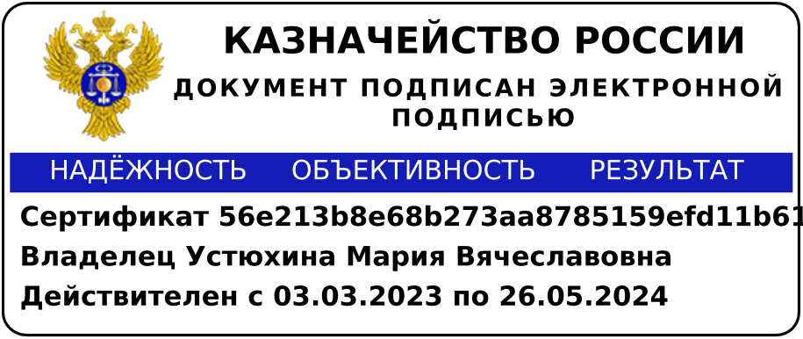 | М. В. Устюхина
_______________________
¹ Орган государственного (муниципального) финансового контроля, являющийся исполнительным органом субъекта Российской Федерации (органом местной администрации);
² Анализ исполнения бюджетных полномочий органа государственного (муниципального) финансового контроля, являющегося исполнительным органом субъекта Российской Федерации (органом местной администрации);
³ Период исполнения бюджетных полномочий органа контроля, подлежащий исследованию в ходе проведения Анализа.

